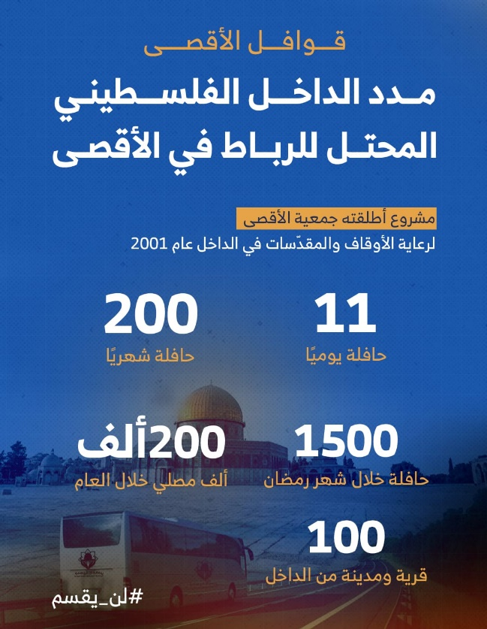
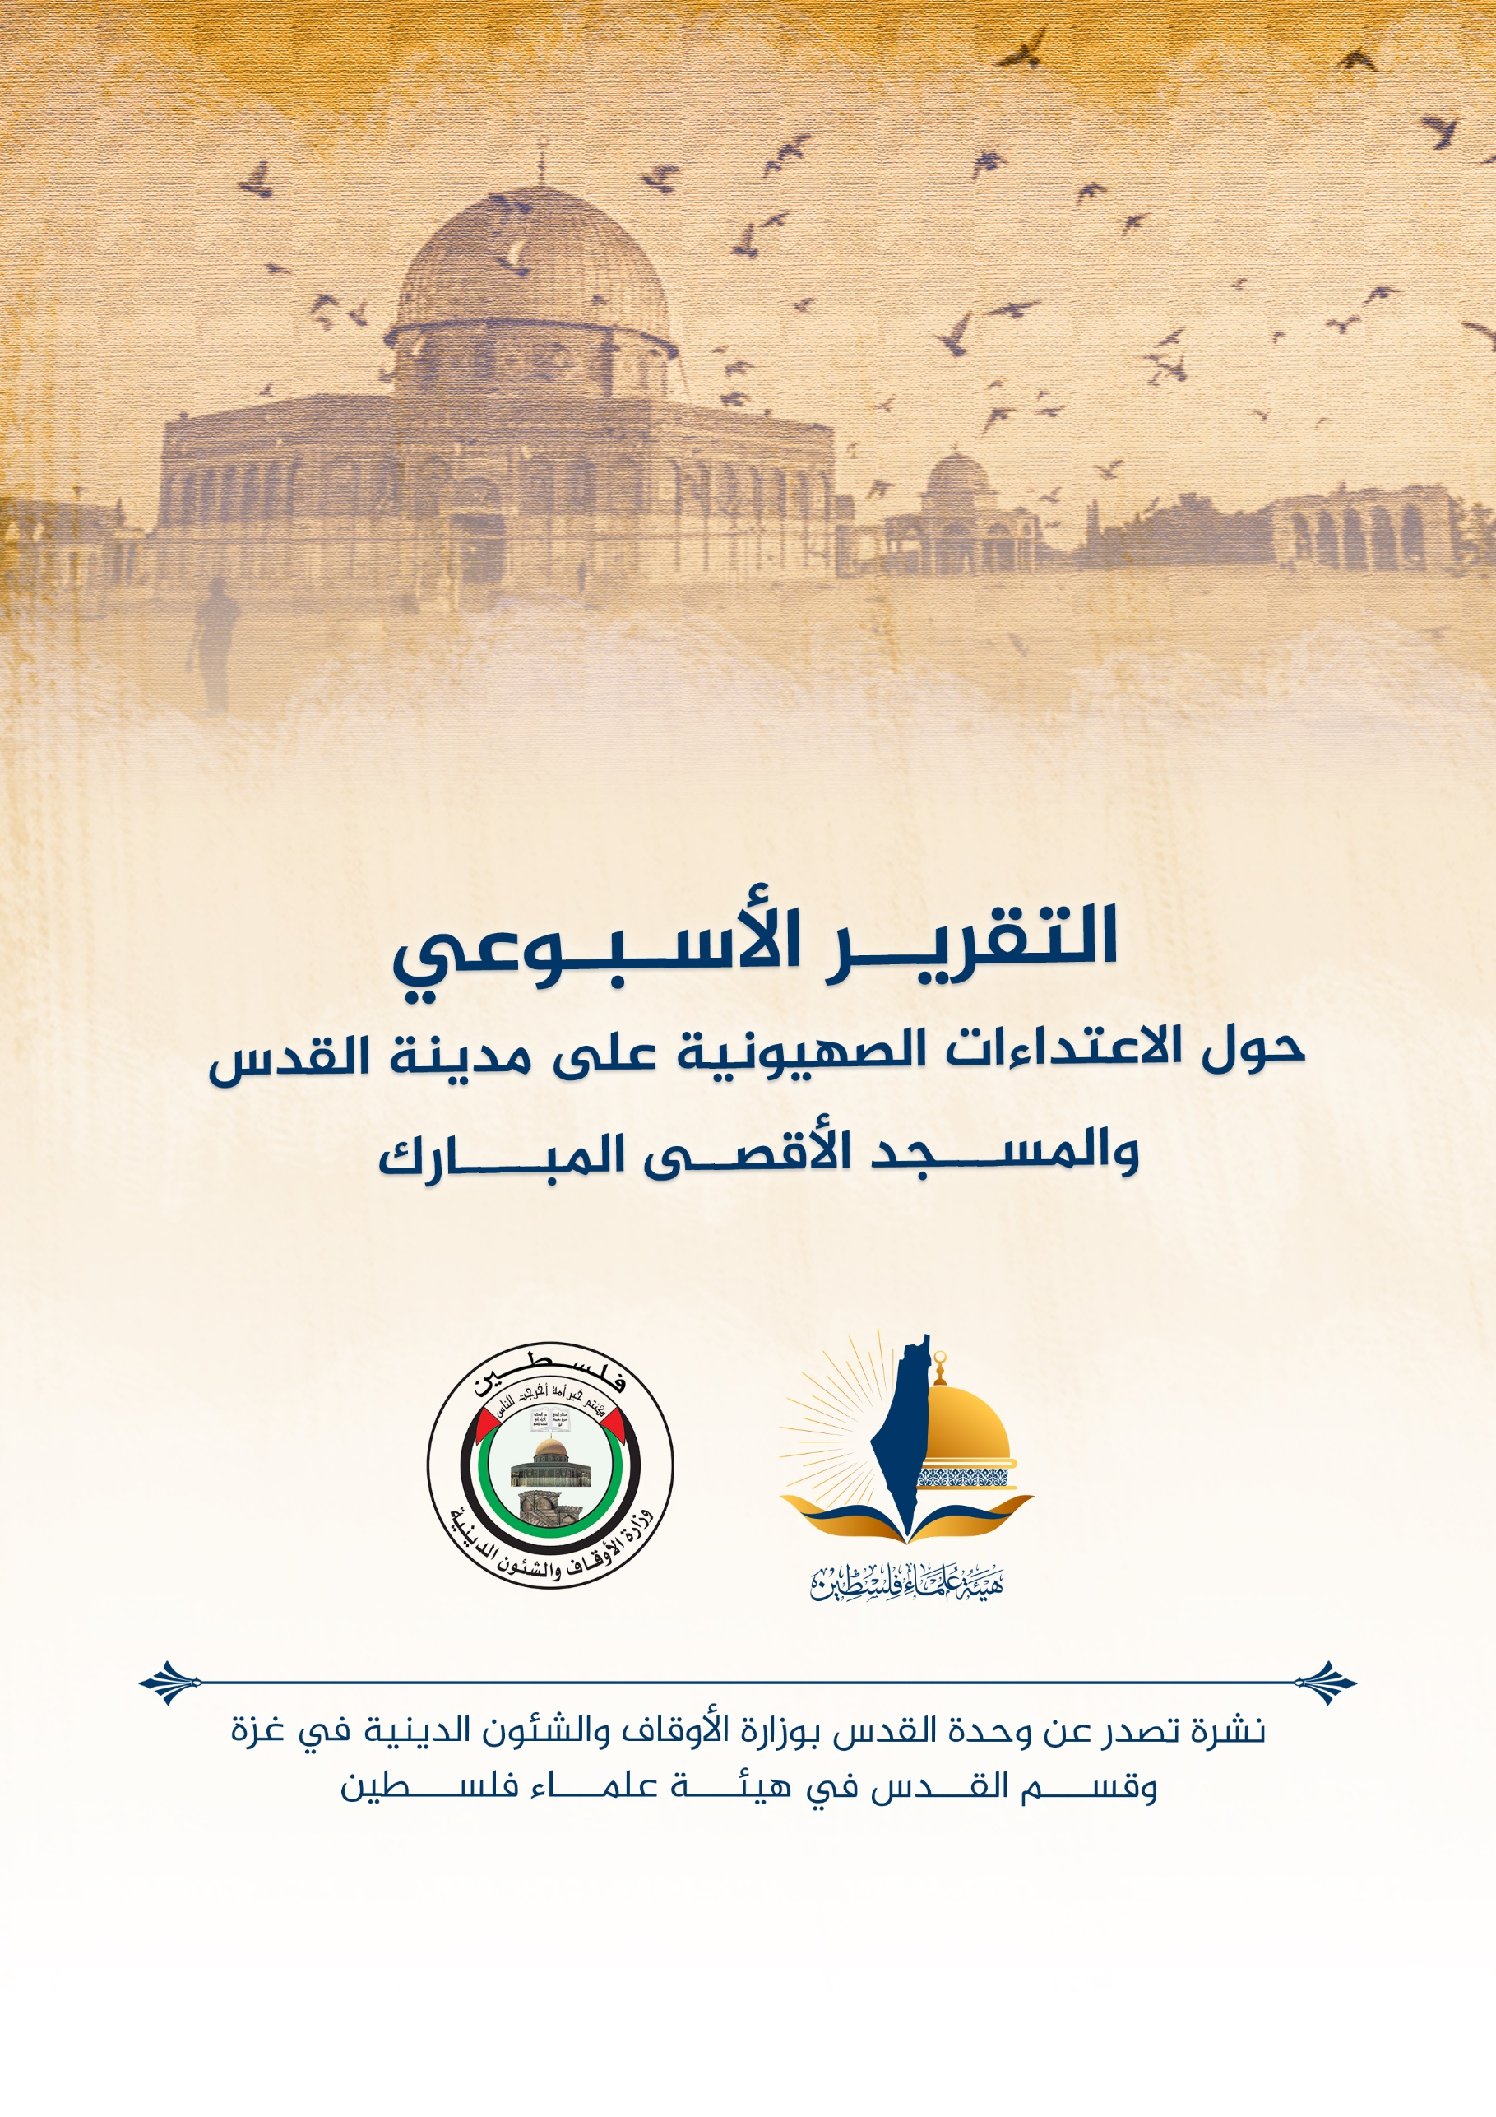
تقرير الأسبوع الثاني من شهر أغسطس آب (8) 2023 م حول الاعتداءات الصهيونية على مدينة القدس والمسجد الأقصى المُبارك
ننقل لكم واقع مدينة القدس والمسجد الأقصى المُبارك، واعتداءات الاحتلال الصهيوني عليه، وذلك على النحو التالي:
الاقتحامات والاعتداءات على المسجد الأقصى المُبارك:
- المستوطنون يجددون اقتحاماتهم اليومية للمسجد الأقصى المبارك، بحراسة من قوات الاحتلال.
- قوات الاحتلال تواصل حفرياتها في أراضي بلدة سلوان جنوب المسجد الأقصى المبارك، وبالقرب منه.
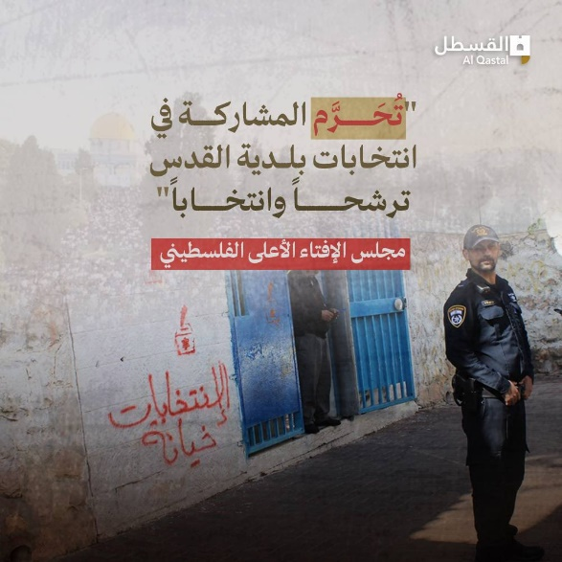
- 10/08/2023م؛ اقتحم عشرات المستوطنين، صباح الخميس، المسجد الأقصى المبارك، بحماية مشددة من قوات الاحتلال، ونفذت مجموعات المستوطنين جولات استفزازية في المسجد الأقصى المبارك، وأدوا طقوسا تلمودية فيه، بعد اقتحامه من جهة باب المغاربة.
- الأحد 13 آب 2023م؛ اقتحمت مجموعات من المستوطنين ونشطاء جماعات “المعبد” المسجد الأقصى المبارك يقدر عددهم 126 مستوطناً، وبحراسةٍ من قوات الاحتلال الصهيوني. وبدأت الاقتحامات صباحًا واستمرت إلى ساعات الظهيرة وتخللها العديد من الطقوس “التلمودية” في المسجد الأقصى المبارك. وشارك في الاقتحامات 5050 من حملة الجوازات الأجنبية تحت مسمى السياح، و8 من عناصر أجهزة أمن الاحتلال باللباس المدني.
- الأثنين 14/8/2023م؛ اقتحمت مجموعات من المستوطنين المسجد الأقصى المبارك بحراسة من قوات الاحتلال، وشاركت شخصيات قيادية من جماعات "المعبد" في تدنيس المسجد الأقصى المبارك والطقوس الاستفزازاية في رحابه، إذ قرأ المتطرف "أرنون سيجال" فصلاً من ما يعرف بـ "مسيخت" داخل المسجد الأقصى المبارك قرب باب القطانين. ويعد "مسيخت" أحد فصول "التلمود" اليهودي وهو مختص بالأعياد والتقاليد الخاصة لدى اليهود. والجدير بالذكر أنّ "أرنون سيجال" واحدٌ من أبرز نشطاء جماعات "المعبد" وهو كاتب وصحفي وقد أصدر كتاباً يتناول استراتيجات تهويد المسجد الأقصى تحت عنوان "البيت". وفي المقطع ذاته يظهر شرطي للاحتلال وهو يطرد امرأة فلسطينية كانت تقف قرب سبيل قايتباي؛ تأميناً لاقتحام المستوطنين وتدنيسهم للمسجد الأقصى المبارك.
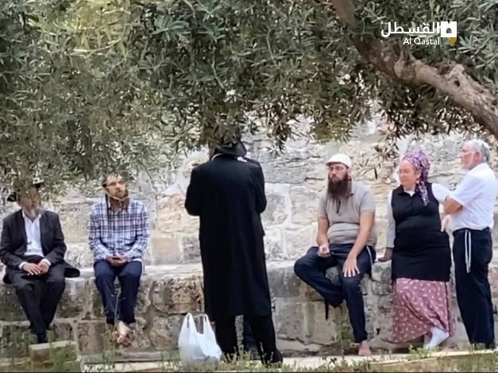
- اقتحم مستوطنون متطرفون، يوم الثلاثاء 15/8، المسجد الأقصى المبارك، من جهة باب المغاربة بحراسة مشددة من شرطة الاحتلال الإسرائيلي. وأفادت دائرة الأوقاف الإسلامية بالقدس المحتلة بأن عشرات المستوطنين اقتحموا المسجد الأقصى المبارك، ونظموا جولات استفزازية فيه، وأدوا طقوسًا تلمودية في منطقة باب الرحمة شرقي المسجد الأقصى المبارك. وتواصل شرطة الاحتلال التضييق على دخول المصلين الوافدين من القدس والداخل المحتل للأقصى، وتُدقق في هوياتهم وتحتجز بعضها عند أبوابه الخارجية.
- كثَّف المقدسيون دعواتهم للحشد والرباط الدائم في المسجد الأقصى المبارك، لإفشال مخططات الاحتلال والمستوطنين التهويدية، بما فيها موجة الأعياد اليهودية المقبلة. ويتعرض المسجد الأقصى المبارك يوميًا عدا الجمعة والسبت، إلى سلسلة انتهاكات واقتحامات من المستوطنين، بحماية شرطة الاحتلال، في محاولة لفرض السيطرة الكاملة على المسجد الأقصى المبارك، وتقسيمه زمانيًا ومكانيًا.
- سلطات الاحتلال تواصل سياسة المراوغة والمخادعة لتمرير المخططات التهويدية وتتعمد عرقلة عمليات الترميم الحيوية والجوهرية في المسجد الأقصى المبارك المسجد الأقصى المبارك وصولاً إلى هدفها في حدوث انهيار قسري بفعل العوامل الطبيعية تزامناً مع استمرار الحفريات أسفل المسجد الأقصى المبارك.
- بشرط عدم نشر أي مواد مصورة أو الحديث عن ذلك عبر الإعلام ومنصات التواصل؛ الكشف عن تقديم شرطة الاحتلال عرضا لعصابات المعبد الارهابية بالسماح للمقتحمين للمسجد الأقصى المبارك بالصلاة فيه لوقت طويل وبحرية وأداء الطقوس كاملة.
- مستوطنون إرهابيون يؤدون طقوساً تلمودية أثناء اقتحامهم المسجد الأقصى المبارك بحماية مشددة من قوات الاحتلال.
- "الصهيونية الدينية".. 42 جماعة ومؤسسة إرهابية يدعمها الاحتلال لاقتحام المسجد الأقصى المبارك وتهويده وصولا لإقامة "الهيكل" المزعوم:
هدم واستيطان وتهويد:
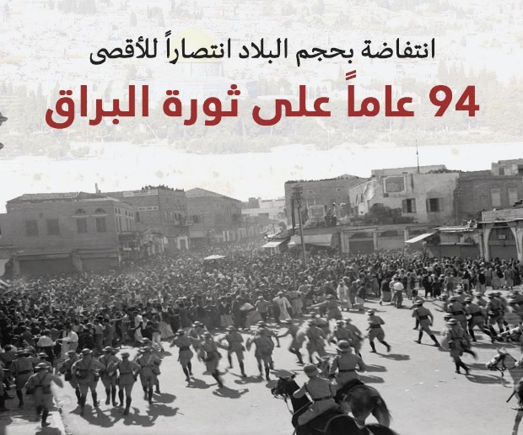
- لم يكتفِ الاحتلال وقطعان المستوطنين بالسيطرة على منازل المقدسيين في حي الشيخ جراح بالقدس المحتلة، وسرقة الأراضي ومصادرتها عنوة من أصحابها، وهم اليوم يسعون إلى تكريس التغلغل الاستيطاني في الحي المستهدف من كل اتجاه..
- هدمت عائلة البكري، صباح الخميس 10/8/2023م، جزءا من منزلها بيدها في بلدة بيت حنينا بالقدس، بقرار من بلدية الاحتلال، وذلك تفاديا لدفع غرامات مالية واجرة لطواقم الهدم.
- الإثنين 14 آب 2023م؛ الاحتلال يهدم منزل المقدسي محمد القاق في حي المصرارة "قسرياً": 14/8/2023م؛ أجبرت سلطات الاحتلال الإسرائيلي، اليوم الإثنين، عائلة مقدسية في حي المصرارة، وسط مدينة القدس المحتلة على هدم منزلها بشكل قسري. وأفادت مصادر مقدسية بأنّ بلدية الاحتلال قد أجبرت المواطن المقدسي محمد القاق على هدم منزله قسريًا في حي المصرارة، بحجة "البناء دون ترخيص". يشار إلى أنّ الاحتلال يرفض منح العائلات المقدسية تصاريح للبناء، كما يجبر المقدسيين على هدم منازلهم قسريًا، ويهددهم بدفع غرامات مالية باهظة عند الامتناع عن الهدم.
- بلغ عدد العقارات التي استولت الجمعيات الاستيطانية عليها في البلدة القديمة بالقدس 78 عقاراً تحولت لبؤر استيطانية يسكن فيها أكثر من ألفي مستوطن ينغصون حياة 40 ألف فلسطيني يعيشون في المدينة القديمة.
- تتعدد أشكال مضايقات المستوطنين ومنها تعمد إزعاج السكان خلال الاحتفال بالأعياد والمناسبات الدينية والوطنية، وإلقاء القمامة أمام منازل المقدسيين، واستفزازهم وتقديم الشكاوى ضدهم في مراكز الشرطة. وتهدف هذه المضايقات لدفع السكان للهجرة قسريًا من منازلهم للاستيلاء على مزيد من العقارات في هذه البقعة الاستراتيجية.
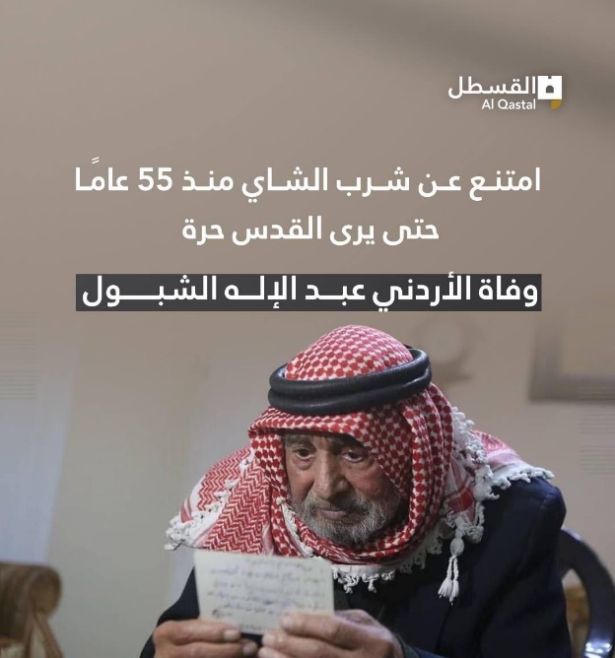
- بلدة سلوان المعروفة بالحامية الجنوبية للمسجد الأقصى المبارك، تتعرض بشكل يومي لاعتداءات الاحتلال والمستوطنين، وتواجه مخططات استراتيجية هدفها إحلال المستوطنين مكان المقدسيين وتهويد المنطقة الجنوبية المحيطة بالمسجد الأقصى المبارك وجعلها مزارا للمتطرفين.. تشهد سلوان وأحيائها بشكل يومي اقتحامات ومداهمة للمنازل واعتقالات أو أوامر استدعاء للتحقيق، ونشر حواجز وعرقلة حركة المرور، إضافة إلى تصعيد سياسة الهدم وأكثرها قرارات الهدم القسري تحت التهديد بدفع الغرامات خصوصا حي البستان المهددة جميع منازله بالهدم.. في البلدة أيضا، ينفذ الاحتلال عدة مشاريع ومخططات استيطانية وتهويدية من بينها بناء القبور الوهمية واستمرار الحفريات، ومشاريع الاستيطان تحت غطاء السياحة، في الجسر المعلق الذي افتتحه الاحتلال مؤخرا، وفي القطار الهوائي (التلفريك) الذي يجري العمل عليه.
- في قرار جائر للغاية طالبت سلطات الاحتلال الإسرائيلي، عائلة صب لبن التي تم الاستيلاء على منزلها الشهر الماضي لصالح المستوطنين، بدفع عشرات آلآف الشواقل مقابل تنفيذ عملية الإخلاء. وقالت صاحبة المنزل نورا صب لبن لــ"وفا"، إن القرار يشمل دفع مبلغ 17187 شيقلا لشرطة الاحتلال مقابل 160 ساعة من العمل في المنزل لتأمين الإخلاء، ودفع 17 ألف شيقل لشركة مقاولات خاصة أخلت المنزل، إضافة إلى 13 ألف شيقل للمصروفات القانونية المتعلقة برد دعوى المستوطنين للسيطرة على المنزل، وتقييد الحركة بما يشمل المنع من السفر، والحجز على ممتلكاتهم، من مركبات وعقارات، في حال عدم دفع الغرامة في أسرع وقت.
أخبار مقدسية هامة ومتفرقة:
- يواصل الاحتلال الاسرائيلي احتجاز جثامين 31 شهيدًا فلسطينيًا منذ بداية العام الحالي، في جريمةٍ إنسانية تضاف لسجل جرائمه الطويل ضد الشعب الفلسطيني. وتصدّرت مدينة جنين عدد الشهداء المحتجزة جثامينهم بواقع 8 شهداء تليها مدينة نابلس بـ 6 شهداءٍ، ثم مدينة أريحا بواقع 5 شهداء، والخليل والقدس بواقع 4 شهداء لكل منهما، فيما يحتجز الاحتلال 3 شهداء من رام الله. وما زال الاحتلال يحتجز جثامين 11 شهيدًا من الأسرى الفلسطينيين داخل سجونه، فيما لا يزال يحتجزُ جثامين 141 شهيدًا منذ أكتوبر من العام 2015 في ثلاجاته، إلى جانب 256 جثمانًا محتجزين في مقابر الأرقام.
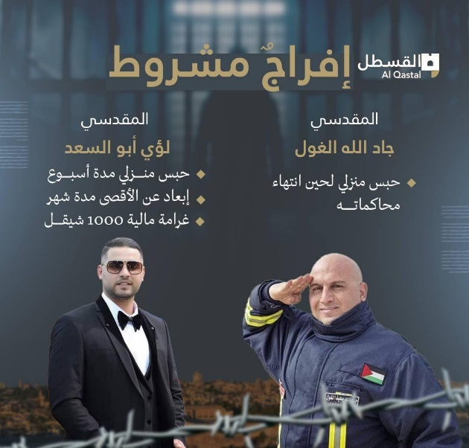
- 50 ألف مصلٍ يؤدون صلاة الجمعة 11/8/2023م؛ في رحاب المسجد الأقصى المبارك المسجد الأقصى المبارك.
- أكَّد الباحث في شؤون القدس جمال عمرو على أنّ سياسة الإبعاد من أشد العقوبات التي يفرضها الاحتلال على أهل فلسطين وخاصة أهل القدس والمرابطين في المسجد الأقصى المبارك.
- أكَّدت هيئة شؤون الأسرى والمحررين في تقرير لها، اليوم الأحد، أنّ أعداد الأسرى الإداريين في سجون الاحتلال ارتفعت مؤخراً لتصل إلى ما يزيد عن 1000 أسير ومعتقل، وهو الرقم الأعلى منذ عدة سنوات.
- دخلت الأسيرة المقدسية فدوى نزيه كامل حمادة، يوم السبت، عامها الاعتقالي السابع على التوالي داخل سجون الاحتلال الإسرائيلي، يذكر أن الأسيرة حمادة متزوجة وأم لخمسة أطفال، وتبلغ من العمر 35 عاماً، وهي من أهالي بلدة صور باهر، جنوب القدس المحتلة. وتقبع فدوى حمادة في سجن أبو كبير، شمال فلسطين المحتلة، وسط ظروف إهمال طبي متعمد.
- الأسرى الإداريون في سجون الاحتلال يعلنون عن برنامج المجابهة المفتوح مع الاحتلال؛ حيث أعلن أكثر من 1200 أسير إداري في سجون الاحتلال عن برنامج المجابهة الشامل والمفتوح رفضًا للاعتقال الإداري في سجون الاحتلال الصهيوني، ودعا الأسرى الإداريون كل المخلصين والأحرار والقوى والمؤسسات والفعاليات لدعمهم في معركتهم لمواجهة الاحتلال وإجراءاته التعسفية، وصولًا إلى ملاحقته القانونية في المحافل الدولية والإنسانية.
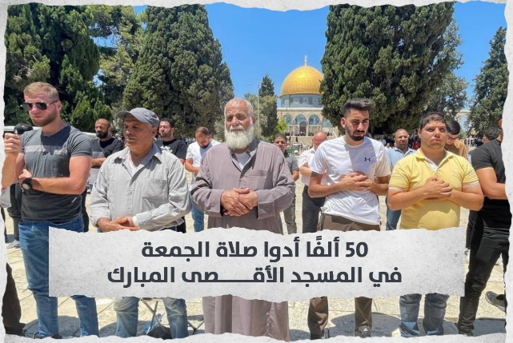
- نائب رئيس بلدية الاحتلال في القدس "أرييه كينغ" المعروف بتطرفه الشديد وعدائه للفلسطينيين والمسلمين وحتى المسيحيين، احتفل ببدء العمل على إنشاء موقف للسيارات خاص بالمستوطنين الذين يقتحمون الحي من أجل زيارة ما يسمى "قبر شمعون الصديق"، وزاد من غيّه بوصف أصحاب الأرض الحقيقيين بـ "الغزاة".. والموقف الجديد يجري العمل على إنشائه في أرض فلسطينية ملاصقة لمنازل المقدسيين في حي الشيخ جراح الذي لا يمر يوم إلّا ويشهد على اعتداءات المستوطنين، ثم إن منطقة ما يسمى "قبر شمعون" هي مغارة يستولي عليها المستوطنون وقبل شهور قليلة احتفلوا بعيد الشعلة واعتدوا على الأهالي خلاله، ولا يزالون يرتكبون اعتداءاتهم في محاولة لتهجير الأهالي والسيطرة على المنطقة بأكملها بعد إفراغها من المقدسيين.
- قوات الاحتلال تفرج عن الشاب المقدسي أحمد النتشة، شرط الإبعاد عن البلدة القديمة لمدة 15 يوما، وذلك بعد الاعتداء عليه واعتقاله.
- سلطات الاحتلال تفرج عن حارس المسجد الأقصى المبارك لؤي أبو السعد بشروط قاسية منها الإبعاد عن المسجد الأقصى المبارك مدة شهر.
- محكمة الاحتلال تطالب الفتى المقدسي عبد الناصر اللداوية بمبلغ قدره 140 ألف شيقل كتعويض لمستوطنة بزعم اعتدائه عليها بعد قضائه أربعة أشهر في الأسر.
تفاعل مع قضية القدس:
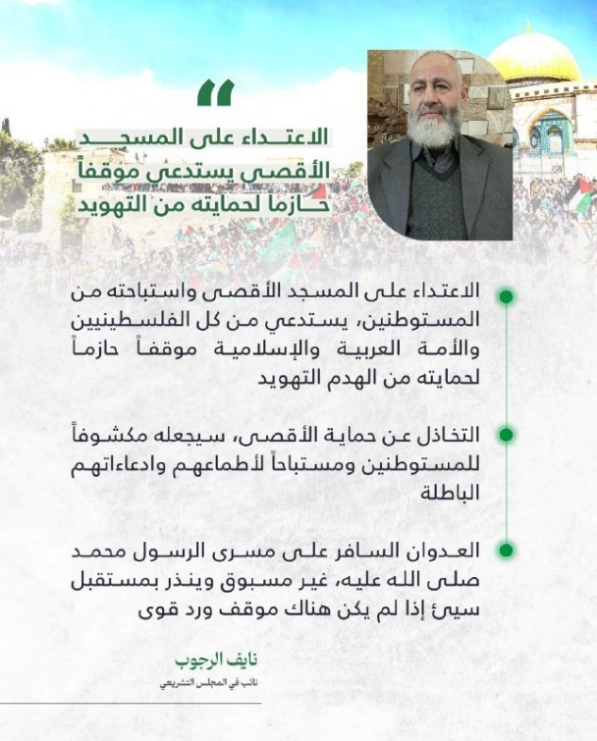
- دعوات مقدسية للرباط في المسجد الأقصى المبارك وإعماره لصد اقتحامات المستوطنين وإفشال مخططاتهم.
- في شهر أيلول/سبتمبر القادم ستشهد المدينة عدوانا تجهز له جماعات الهيكل المزعوم خلال مواسم الأعياد العبرية؛ التي ستكون أشدها رأس السنة العبرية والغفران والعُرش، شهدت العام الماضي سلسلة فظيعة من الانتهاكات التي نفذها المستوطنون بما في ذلك محاولات نفخ البوق وإدخال القرابين النباتية والرقص والغناء.
- يواصل أهل الداخل المحتل تسيير حافلات تنقل المصلين للقدس والمسجد الأقصى المبارك من جميع أنحاء البلدات والقرى الفلسطينية، للتوجه إلى المسجد الأقصى المبارك وإعماره تحديا للاحتلال ولسياساته ومخططاته الخبيثة في دعم جماعات المستوطنين.
- الشيخ كمال الخطيب نائب رئيس الحركة الإسلامية في الداخل المحتل يقول: ليس لدينا خيار سوى الدفاع عن المسجد الأقصى المبارك والتمسك به.

انتهى...

